УТВЕРЖДЕН
распоряжением Главы
муниципального образования
"Город Архангельск"
от 27.04.2018 № 1289р

Проект планировки территории
муниципального образования "Город Архангельск"
в границах ул.Кирпичного завода

Проект планировки территории муниципального образования "Город Архангельск" в границах ул. Кирпичного завода в Цигломенском территориальном округе г. Архангельска выполнен на основании распоряжения Главы муниципального образования "Город Архангельск" от 06.09.2017 № 2779р "О подготовке документации по планировке территории в границах ул.Кирпичного завода".
Проект планировки подготовлен на территорию общей площадью 28330 кв.м.
Основные цели разработки проекта планировки:
обоснование и регламентирование освоения и развития указанной территории;
установление границ земельных участков под многоквартирные дома № 14 и 13 по ул. Кирпичного завода.
Основные задачи разработки проекта планировки:
разработка основных принципов планировочной структуры и функционального зонирования территории, в границах которой выполнен проект;
взаимоувязка границ существующих и проектируемых земельных участков в пределах заявленной территории и конкретных режимов содержания участков.
Проект планировки разработан в соответствии с Градостроительным кодексом РФ от 29.12.2004 № 190-ФЗ, Земельным кодексом РФ от 25.10.2001 № 136-ФЗ, СНиП 11-04-2003 "Инструкция о порядке разработки, согласования, экспертизы и утверждения градостроительной документации".
В работе учитывалась и анализировалась следующая документация:
Генеральный план муниципального образования "Город Архангельск", утвержденный решением Архангельского городского Совета депутатов от 26.05.2009 № 872 (с изменениями);
Правила землепользования и застройки муниципального образования "Город Архангельск", утвержденные решением Архангельской городской Думы от 13.12.2012 № 516 (с изменениями и дополнениями);
топографический план масштаба 1:500, выданный департаментом градостроительства Администрации муниципального образования "Город Архангельск";
кадастровый план территории от 30.11.2017 № 99/2017/38969961, выданный ФГИС ЕГРН на кадастровый квартал 29:22:090102.
2

Положения о размещении объектов капитального строительства,
в том числе плотности и параметрах застройки территории, и характеристиках систем социального, транспортного обслуживания
и инженерно-технического обеспечения, необходимых
для развития территории

Проектируемая территория расположена в северо-западной части Цигломенского территориального округа города Архангельска. С северо-восточной, восточной, юго-восточной, южной, юго-западной стороны проектируемая территория ограничена улицей Кирпичного завода.
Проектируемая территория относится к IIА строительной зоне
в соответствии с климатическим зонированием территории Российской Федерации (согласно СНиП 23-01-99 "Строительная климатология").
Для данной зоны характерны следующие климатические показатели:
средняя температура наружного воздуха наиболее холодной пятидневки -31°С (обеспеченность 0,92);
средняя температура наружного воздуха наиболее холодных суток -37°С (обеспеченность 0,92);
зона влажности наружного воздуха – влажная;
продолжительность расчетного зимнего периода – 192 дня (с 20/X
по 20/IV);
преобладающее направление ветров холодного периода года – юго-восточное;
преобладающее направление ветров теплого периода года – северо-западное;
нормативная глубина промерзания грунтов: 1,56 м (глина, суглинки),
1,9 (пески, супеси).
В соответствии с Правилами землепользования и застройки муниципального образования "Город Архангельск" проектируемая территория расположена в границах зоны малоэтажных многоквартирных и среднеэтажных жилых домов с кодовым обозначением Ж-7.
В границах проектируемой территории находятся многоквартирные жилые дома, магазин, реконструируемое здание бывшей прачечной детского комбината с перепрофилированием под индивидуальный жилой дом, сараи.

Таблица 1 – Ведомость объектов капитального строительства, расположенных на застроенной территории
№ п/п | Наименование и обозначение | Количество этажей | Площадь застройки, кв.м
1 | 2 | 3 | 4
1 | Многоквартирный жилой дом № 13 по ул.Кирпичного завода | 2 | 583
2 | Многоквартирный жилой дом № 14 по ул.Кирпичного завода | 2 | 589
3 | Многоквартирный жилой дом № 18 по ул.Кирпичного завода | 2 | 540
4 | Многоквартирный жилой дом № 19 по ул.Кирпичного завода | 2 | 525

3

1 | 2 | 3 | 4
5 | Многоквартирный жилой дом № 20 по ул.Кирпичного завода | 2 | 503
6 | Многоквартирный жилой дом № 17 по ул.Кирпичного завода | 2 | 542
7 | Многоквартирный жилой дом № 16 по ул.Кирпичного завода | 2 | 538
8 | Многоквартирный жилой дом № 15 по ул.Кирпичного завода | 2 | 548
9 | Многоквартирный жилой дом № 16, корпус 1 по ул.Кирпичного завода | 1 | 300
10 | Многоквартирный жилой дом № 18, корпус 1 по ул.Кирпичного завода | 1 | 338
11 | Реконструируемое здание бывшей прачечной детского комбината с перепрофилированием под индивидуальный жилой дом | 1 | 126
12 | Магазин | 1

Плотность застройки составляет 160 чел/га.
Учитывая расположение участка среди сложившейся застройки, культурно-бытовое и социальное обслуживание населения осуществляется существующими учреждениями, находящимися за пределами территории проектирования.
Транспортное обслуживание территории проектирования в соответствии с Генеральным планом муниципального образования "Город Архангельск" осуществляется магистральной улицей районного значения Кирпичного завода.
Жилые дома оборудованы всеми видами инженерного обеспечения в соответствии с действующими нормами и требованиями.

____________

УТВЕРЖДЕН
распоряжением Главы
муниципального образования
"Город Архангельск"
от 27.04.2018 № 1289р

Проект
межевания территории муниципального образования
"Город Архангельск" в границах ул.Кирпичного завода

Общая площадь проектируемой территории составляет 28330 кв.м. На территории проектирования расположены земельные участки с кадастровыми номерами 29:22:090102:1; 29:22:090102:2; 29:22:090102:10; 29:22:090102:11; 29:22:090102:12; 29:22:090102:13; 29:22:090102:14; 29:22:090102:18; 29:22:090102:19; 29:22:090102:20; 29:22:090102:21; 29:22:090102:22; 29:22:090102:35. Характеристики земельных участков приведены в таблице 2.

Таблица 2 – Характеристики земельных участков

Кадастровый номер | Адрес | Разрешенное использование | Площадь, кв.м.
1 | 2 | 3 | 4
29:22:090102:1 | Архангельская область, г.Архангельск, Цигломенский территориальный округ, ул.Кирпичного завода, дом 18, корпус 1 | Для эксплуатации одноэтажного жилого дома | 1416
29:22:090102:2 | Архангельская область, г.Архангельск, Цигломенский территориальный округ, ул.Кирпичного завода, дом 16 | Эксплуатация нежилого здания | 817
29:22:090102:10 | Архангельская область, г.Архангельск, Цигломенский территориальный округ, ул.Кирпичного завода, дом 18 | Эксплуатация жилого дома | 673
29:22:090102:11 | Архангельская область, г.Архангельск, Цигломенский территориальный округ, ул.Кирпичного завода, дом 19 | Эксплуатация жилого дома | 672
29:22:090102:12 | Архангельская область, г.Архангельск, Цигломенский территориальный округ, ул.Кирпичного завода, дом 20 | Эксплуатация жилого дома | 643
29:22:090102:13 | Архангельская область, г.Архангельск, Цигломенский территориальный округ, ул.Кирпичного завода, дом 17 | Эксплуатация жилого дома | 609
29:22:090102:14 | Архангельская область, г.Архангельск, Цигломенский территориальный округ, ул.Кирпичного завода, дом 15 | Эксплуатация жилого дома | 657

2

1 | 2 | 3 | 4
29:22:090102:18 | Архангельская область, г.Архангельск, Цигломенский территориальный округ, ул.Кирпичного завода, дом 18,  корпус 1 | Для эксплуатации одноэтажного жилого дома | 1200
29:22:090102:19 | Местоположение установлено относительно ориентира, расположенного за пределами участка. Ориентир жилой дом. Участок находится примерно  в 34,7 м от ориентира по направле-  нию на юго-восток.  Адрес ориентира: Архангельская область, г.Архангельск, Цигломенский территориальный округ, ул.Кирпичного завода, дом 19 | Реконструкция здания бывшей прачечной детского комбината с пере-профилированием под индивидуальный жилой дом | 1200
29:22:090102:20 | Местоположение установлено относительно ориентира, расположенного за пределами участка. Ориентир жилой дом. Участок находится примерно в 62 м от ориентира по направлению на  юго-восток.  Адрес ориентира: Архангельская область, г.Архангельск, Цигломенский территориальный округ, ул.Кирпичного завода, дом 19 | Строительство индивидуального жилого дома | 1200
29:22:090102:21 | Местоположение установлено относительно ориентира, расположенного за пределами участка. Ориентир жилой дом. Участок находится примерно  в 31,8 м от ориентира по направлению на юго-восток.  Адрес ориентира: Архангельская область, г. Архангельск, Цигломенский территориальный округ, ул.Кирпичного завода,  дом 20 | Реконструкция здания бывшего детского сада с пере-планировкой поме-щений под квартиры и последующая их эксплуатация | 1200
29:22:090102:22 | Местоположение установлено относительно ориентира, расположенного за пределами участка. Ориентир жилой дом. Участок находится примерно в 32 м от ориентира по направлению на северо-восток.  Адрес ориентира: Архангельская область, г. Архангельск, Цигломенский территориальный округ, ул.Кирпичного завода,  дом 16 | Для реконструкции полуразрушенного здания бывшего детского сада (спортзал) с перепла-нировкой помеще-ний под квартиры  и последующей их эксплуатацией | 1200

3

1 | 2 | 3 | 4
29:22:090102:35 | Архангельская область, г.Архангельск, Цигломенский территориальный округ, ул.Кирпичного завода, 14, корпус 1 | Для эксплуатации одноэтажного здания магазина | 543

Необходимо сформировать земельные участки под многоквартирными домами, расположенными по адресу: Архангельская область, Цигломенский территориальный округ, ул. Кирпичного завода, дом 13 и Архангельская область, Цигломенский территориальный округ, ул.Кирпичного завода, дом 14. Под многоквартирным домом, расположенным по адресу: Архангельская область, Цигломенский территориальный округ, ул.Кирпичного завода, дом 13, формируем земельный участок 29:22:090102:ЗУ1 площадью 2512 кв.м. Под многоквартирным домом, расположенным по адресу: Архангельская область, Цигломенский территориальный округ, ул. Кирпичного завода, дом 13, формируем земельный участок 29:22:090102:ЗУ2 площадью 2500 кв.м.
В границах земельного участка 29:22:090102:ЗУ1 необходимо сформировать часть земельного участка :ЗУ1/чзу1 в целях обеспечения земельного участка с кадастровым номером 29:22:090102:22 и земельного участка 29:22:090102:ЗУ2 доступом к землям общего пользования.
В границах земельного участка 29:22:090102:ЗУ2 необходимо сформировать часть земельного участка :ЗУ2/чзу1 в целях обеспечения земельного участка с кадастровым номером 29:22:090102:22 доступом к землям общего пользования.
В соответствии с градостроительным регламентом территориальной зоны Ж-7, в пределах которой располагается формируемый земельный участок 29:22:090102:ЗУ2, проектируемое разрешенное использование – для размещения среднеэтажного многоквартирного жилого дома.

Таблица 3 – Характеристики земельных участков, подлежащих образованию

Проектируемый земельный участок, обозначение | Проектная площадь, кв.м | Исходные характеристики | Проектные характеристики
29:22:090102:ЗУ1 | 2512 кв.м | Земли государственной собственности | Земли населенных пунктов  Разрешенное использование: для размещения малоэтажного многоквартирного жилого дома
29:22:090102:ЗУ2 | 2500 кв.м | Земли государственной собственности | Земли населенных пунктов  Разрешенное использование: для размещения среднеэтаж-ного многоквартирного жилого дома

4

Таблица 4. Характеристики частей земельных участков, подлежащих образованию

Проектируемая часть земельного участка, обозначение | Проектная площадь, кв.м | Проектные характеристики
29:22:090102:ЗУ1/чзу1 | 258 кв.м | Часть земельного участка образована в целях обеспечения земельного участка с кадастровым номером 29:22:090102:22 и земельного участка 29:22:090102:ЗУ2 доступом к землям общего пользования
29:22:090102:ЗУ2/чзу1 | 119 кв.м | Часть земельного участка образована в целях обеспечения земельного участка с кадастровым номером 29:22:090102:22 доступом к землям общего пользования

Таблица 5. Каталог координат

Проектируемый земельный участок, обозначение | Координаты
 | X | Y
29:22:090102:ЗУ1 | 651929,84  651948,56  651946,92  651986,31  651964,84  651913,36  651927,35  651921,09 | 2510597,93  2510610,54  2510613,61  2510638,30  2510670,57  2510635,84  2510615,11  2510610,90
29:22:090102:ЗУ2 | 651881,90  651890,88  651911,99  651929,84  651921,09  651927,35  651913,36  651859,65 | 2510566,57  2510572,35  2510585,91  2510597,93  2510610,90  2510615,11  2510635,84  2510599,58

Таблица 6. Каталог координат частей земельных участков

Проектируемая часть земельного участка, обозначение | Координаты
 | X | Y
29:22:090102:ЗУ1/чзу1 | 651978,52  651976,14  651924,94  651927,16 | 2510649,99  2510653,61  2510618,71  2510615,40
29:22:090102:ЗУ2/чзу1 | 651927,12  651918,61  651927,16  651924,94  651913,32  651923,83 | 2510596,10  2510609,62  2510615,40  2510618,71  2510610,74  2510593,89

5

Конфигурация и расположение образуемых и существующих земельных участков, частей земельных участков показаны на чертеже проекта межевания.
В соответствии с Правилами землепользования и застройки муниципального образования "Город Архангельск" минимальный отступ зданий, строений, сооружений от красных линий вновь строящихся или реконструируемых зданий, строений, сооружений должен быть на расстоянии не менее 3 метров.
Красные линии показаны на чертеже проекта межевания.
Границы территорий объектов культурного наследия на проектируемой территории не выявлены.

___________

ПРИЛОЖЕНИЕ
к проекту планировки территории
муниципального образования "Город Архангельск"
в границах ул.Кирпичного завода

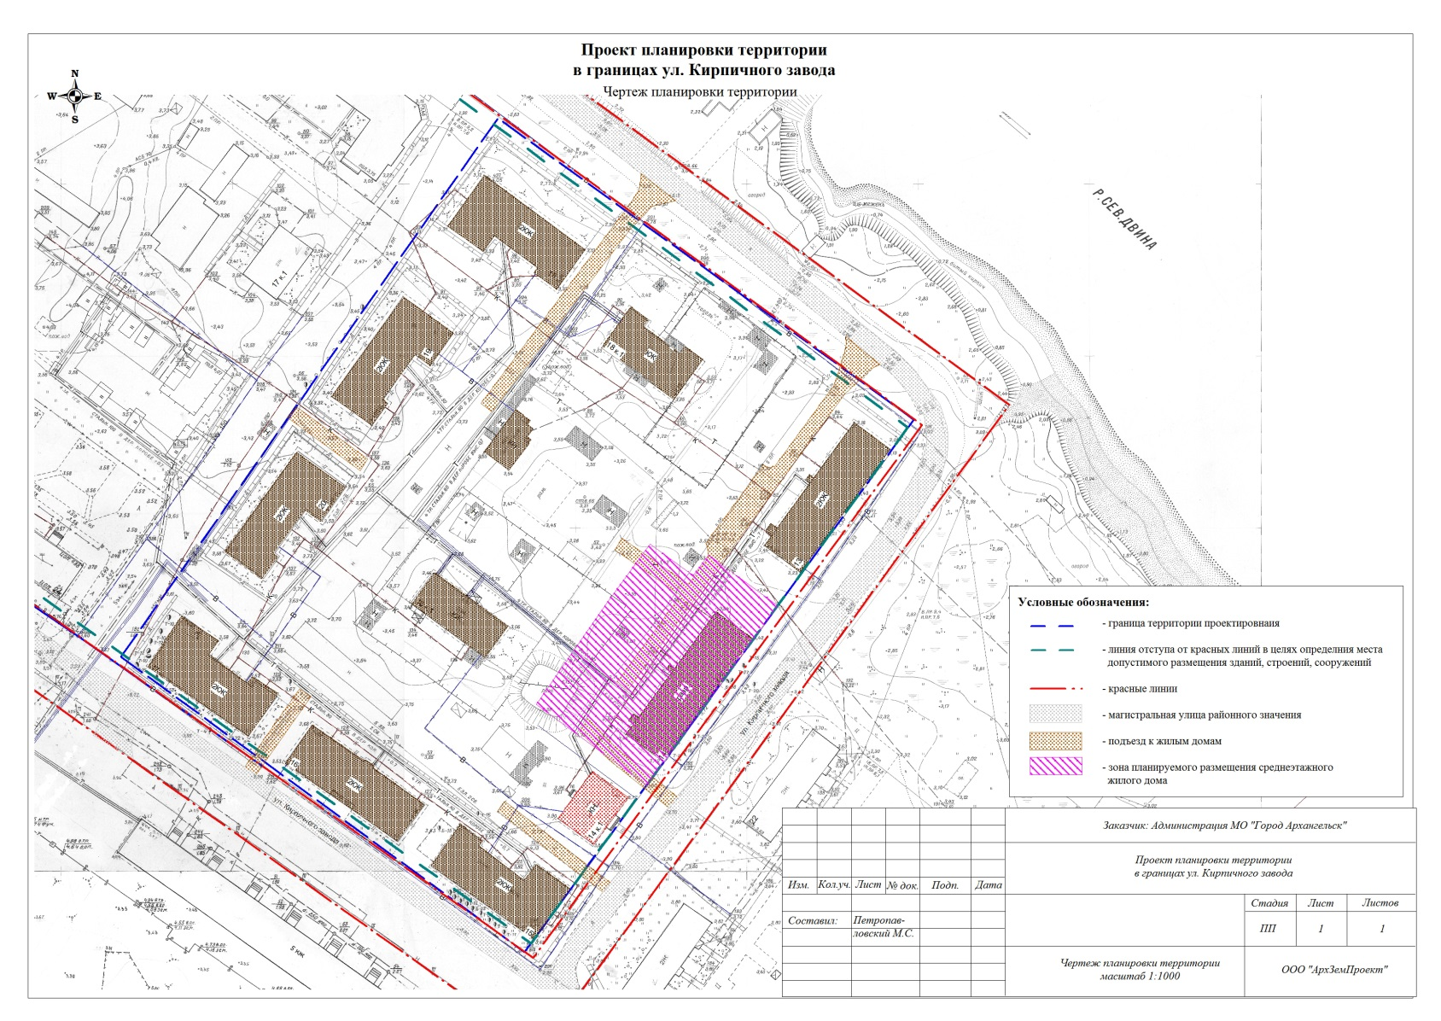

__________

ПРИЛОЖЕНИЕ
к проекту межевания территории
муниципального образования "Город Архангельск"
в границах ул.Кирпичного завода




